2021年6月吉日
2020年度技術士第二次試験合格者・会員各位

公益社団法人日本技術士会 中国本部 山口県支部長 住居 孝紀

公益社団法人日本技術士会 中国本部 山口県支部主催

2020年度 技術士第二次試験合格者ガイダンス兼
2021年度 山口県支部年次大会および記念講演会
【ＣＰＤプログラム】

拝啓 時下益々ご清祥のこととお慶び申し上げます。
さて、公益社団法人日本技術士会 中国本部 山口県支部は、「2020年度技術士第二次試験合格者ガイダンス兼2021年度支部年次大会および記念講演会」を開催します。新型コロナ禍の中での新しいＣＰＤ形式として、集合形式の会場（ソーシャルディスタンス確保）およびオンライン形式として開催いたしますので、奮ってご参加ください。なお、交流会は新型コロナ拡大防止のため中止いたします。
また、新合格者の方には、日本技術士会中国本部山口県支部主催のCPD行事への『無料パスポート券（2021年度2枚）』を贈呈させていただきます。
なお、メール送信可能な方は、事務局事務の省力化のため、できるだけ中国本部ホームページ(http://www.ipej-chugoku.jp/)の「Web申込みはこちら」か、山口県支部からの開催案内の返信メールでお申し込み下さい。（申込み期限：2021年7月12日(月)まで、なお、受付の返信はしませんので、直接お越しください） 敬具

１．日 時 2021年7月24日(土) 13：30～16：35（13:00～受付）
２．場 所 常盤工業会館（山口県宇部市東梶返1-10-8. TEL 0836-32-7599 FAX 0836-22-7285
山口大学工学部前）
３．内 容
【技術士第二次試験合格者ガイダンス・支部年次大会・記念講演会】
13：30～13：35  13：35～14：05  14：05～14：35  14：35～15：00 | ■開会挨拶 山口県支部長 住居 孝紀  ■ガイダンス 山口県支部幹事  ■年次大会  《休 憩》
15：00～16：30  16：30～16：35 | ■記念講演会 演題「技術士試験合格後に目指すもの ～イノベーション・博士号取得のススメ～」  講師 進士 正人氏（山口大学副学長）  ■閉会挨拶 山口県副支部長 河内 義文
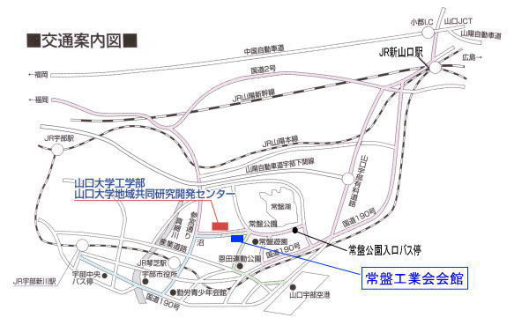
４．定員、参加費
- 定 員 30名
- 記念講演会参加費：
（無料）
５．ＣＰＤ
会場参加者には日本技術士会から
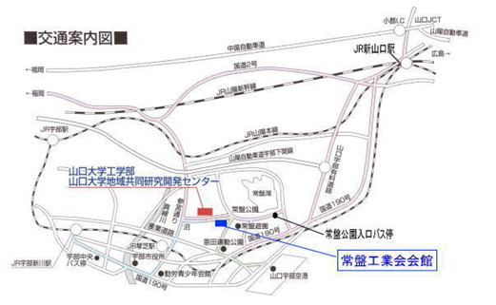
ＣＰＤ：1.5時間の参加票を発行します。
※問い合せ先：
公益社団法人 日本技術士会 山口県支部（瀬原 洋一）
TEL 0836-62-5300 FAX 0836-62-5301
E-mail：yamaguchi@ipej-chugoku.jp

2020年度山口県支部技術士第二次試験合格者ガイダンス
2021年度山口県支部年次大会および記念講演会
参加申込書(2021年7月24日)
主催：公益社団法人日本技術士会中国本部山口県支部
申込ＦＡＸ番号：０８３６－６２－５３０１
※メール送信可能な方は、事務局の省力化のため、メールによる申込をお願いします。
(参加会場に■(または☑)ください) 参加会場【□常盤工業会館、□オンライン受講】
ガイダンス：□参加する □参加しない
年次大会：□参加する □参加しない
記念講演会：□参加する □参加しない
 | 氏名 |  | 資格(注1) | 区分(注2)
申込者 |  |  | □技術士 □修習技術者  □その他 | □新合格者  □会員 □非会員
技術部門  (注3)  ※複数選択可 | □機械 □船舶･海洋 □航空･宇宙 □電気電子 □化学 □繊維 □金属  □資源工学 □建設 □上下水道 □衛生工学 □農業 □森林 □水産  □経営工学 □情報工学 □応用理学 □生物工学 □環境 □原子力･放射線  □総合技術監理
勤務先
連絡先 | E-mail |  |  | □会社 □自宅
連絡先 | ＦＡＸ |  |  | □会社 □自宅
連絡先 | ＴＥＬ |  |  | □会社 □自宅
- 資格は該当するものに■(または☑)を入れる。
- 区分で会員とは日本技術士会会員を指し、該当するものに■(または☑)を入れる。
- 技術部門は技術士か修習技術者のみ、該当するものに■(または☑)を入れる。
- 連絡先は(会社・自宅)のうち、該当するものに■(または☑)を入れ、E-mail等を記入。
- 同行者がいる場合は下記に記入。
- この個人情報は、本行事の参加申込み以外には使用しません。

 | 氏名 | 資格(注1) | 区分(注2)
同行者 |  | □技術士 □修習技術者  □その他 | □会員 □非会員
同行者 |  | □技術士 □修習技術者  □その他 | □会員 □非会員
 |  | □技術士 □修習技術者  □その他 | □会員 □非会員
問合せ先：〒755-0151 宇部市大字山中700－10 常盤地下工業㈱ 瀬原 洋一
公益社団法人日本技術士会 中国本部 山口県支部
TEL 0836-62-5300 FAX 0836-62-5301 E-mail： yamaguchi@ipej-chugoku.jp

